
Colégio João XXIII

PLANEJAMENTO – FUNDAMENTAL ANOS INICIAIS – SEMANAL
- SÉRIE/ ANO : 1º ANO
- BNCC: HABILIDADES TRABALHADAS NA SEMANA:
EF15LP15 – EF01LP26 - EF01LP22 - EF01LP05 - EF01LP07 - EF01LP08 - EF01LP09 - EF01LP10 - EF01LP13 – EF01MA01 - EF01MA04 - EF01MA02 - EF01MA06 - EF01MA05 - EF01MA03 - EF01MA07 - EF01MA08 – EF01GE01 – EF01HI04 - EF01GE04.
- ATIVIDADE DO PORTAL SAS PARA APOIO:
- VÍDEOS, JOGOS E MÚSICAS

DIAS  ATIVIDADES | DATA: 29/6  2ª FEIRA | DATA: 30/6  3ª FEIRA | DATA:  1/7  4ª FEIRA | DATA:  2/7  5ª FEIRA | DATA:  3/7  6ª FEIRA
DINÂMICA DE REVISÃO E RECURSO | A3  Português | A3  Trabalhos | A3  Matemática | Vídeo  Ninguém vive sozinho, precisamos do próximo | Arte  Imitação
1. TRABALHO DE AULA  - COMP CURRICULAR  - CONTEÚDO  - ATIVIDADES  (Livro pág(s), Caderno ou Folha xerocada) | Matemática  Livro páginas 57 até 58  Jogo da caixa | Gênio das finanças  Págs.: 64 a 69 | Português  Nas linhas da capa do livro  Livro páginas: 65 até 67 | Religião  Ninguém vive sozinho, precisamos do próximo  (Fazer um desenho para ilustrar o que mais gostou do filme) | Leitura e escrita  Capítulo 6
2. TRABALHO DE AULA  - COMP CURRICULAR  - CONTEÚDO  - ATIVIDADES  (Livro pág(s), Caderno ou Folha xerocada) |  | Português  Caderno  Lançamento da família silábica da letra R | Nat. E sociedade  Livro páginas 58 e 59  Para que lado fica? | Matemática  62 e 63 | Matemática  Livro páginas 60 e 61  Jogo duas faces
3. TRABALHO DE AULA  - COMP CURRICULAR  - CONTEÚDO  - ATIVIDADES  (Livro pág(s), Caderno ou Folha xerocada)  ou Folha xerocada) |  | Nat. E sociedade  Livro páginas 56 até 57  Para que lado fica? |  | Matemática/caderno | Artes  Livro páginas 89 até 94  Imitação
4.TRABALHO DE CASA | Matemática  Pág. 59 | Enviar os A3 trabalhos | NAT E SOCIEDADE/CADERNO | Matemática  Montar o anexo das páginas 99 até 105 de Matemática | Leitura e vocabulário
** Início dos ensaios para a Festa
Junina.

Colégio João XXIII
- COMPONENTE CURRICULAR: Natureza e Sociedade
- CONTEÚDO ESTUDADO: Localização
- ATIVIDADE ( x ) CADERNO ( ) XEROX
- PARA ( )AULA ( x ) CASA
- DATA : 1º/7/2026
VISÃO DE PASSARINHO
IMAGINE QUE VOCÊ É UM PASSARINHO VOANDO SOBRE A SUA SALA DE AULA. OLHANDO PARA BAIXO, VOCÊ VÊ AS MESAS, A MESA DA PROFESSORA E O LIXO.
EM SEU CADERNO DE NATUREZA E SOCIEDADE, DESENHE A SUA SALA DE AULA VISTA DO ALTO:

Colégio João XXIII
- COMPONENTE CURRICULAR: Matemática
- CONTEÚDO ESTUDADO: Soma
- ATIVIDADE ( ) CADERNO ( x ) XEROX
- PARA ( x )AULA ( x ) CASA
- DATA : 02/7/2026
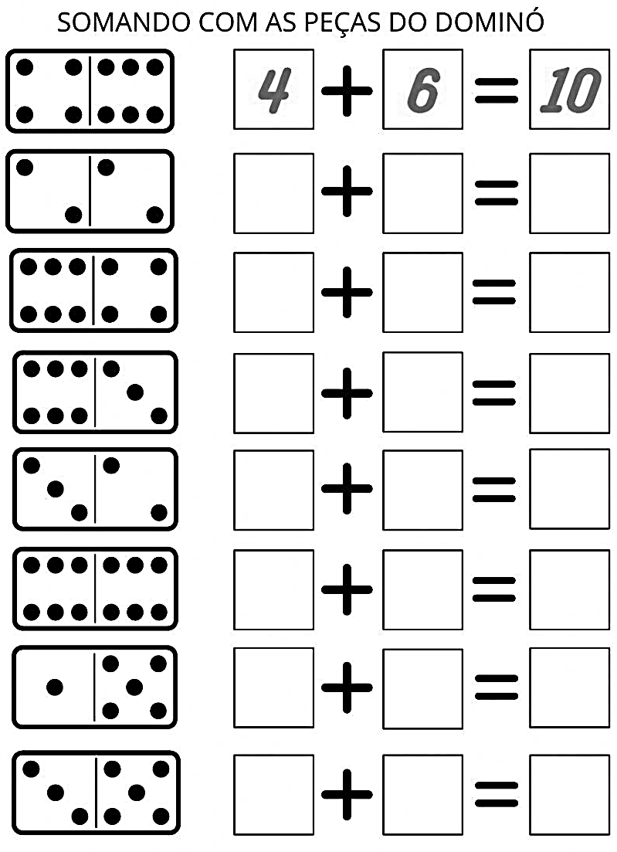

Colégio João XXIII

- COMPONENTE CURRICULAR: LEITIRA E VOCABULÁRIO
- CONTEÚDO ESTUDADO: R
- ATIVIDADE ( ) CADERNO ( x ) XEROX
- PARA ( )AULA ( x ) CASA
- DATA : 03/7/2026
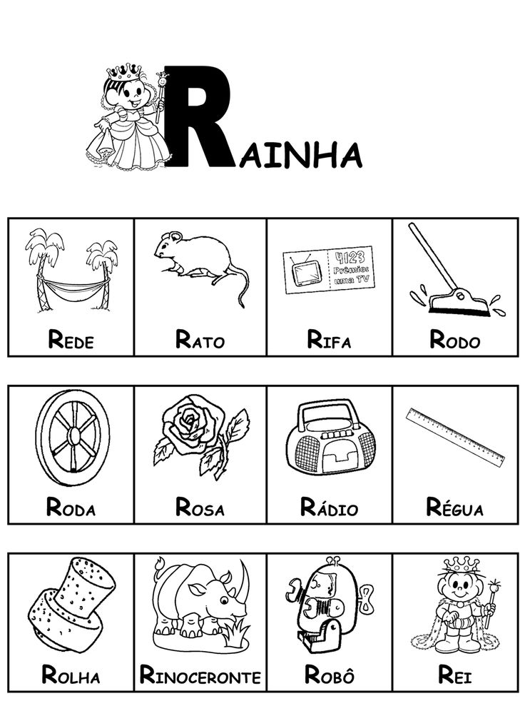
LEIA E COPIE EM SEU CADERNO.

